第二种目标调整直接约束脑区表征
新双视图MSE参照 与 加表示一致性 本轮已完整结束
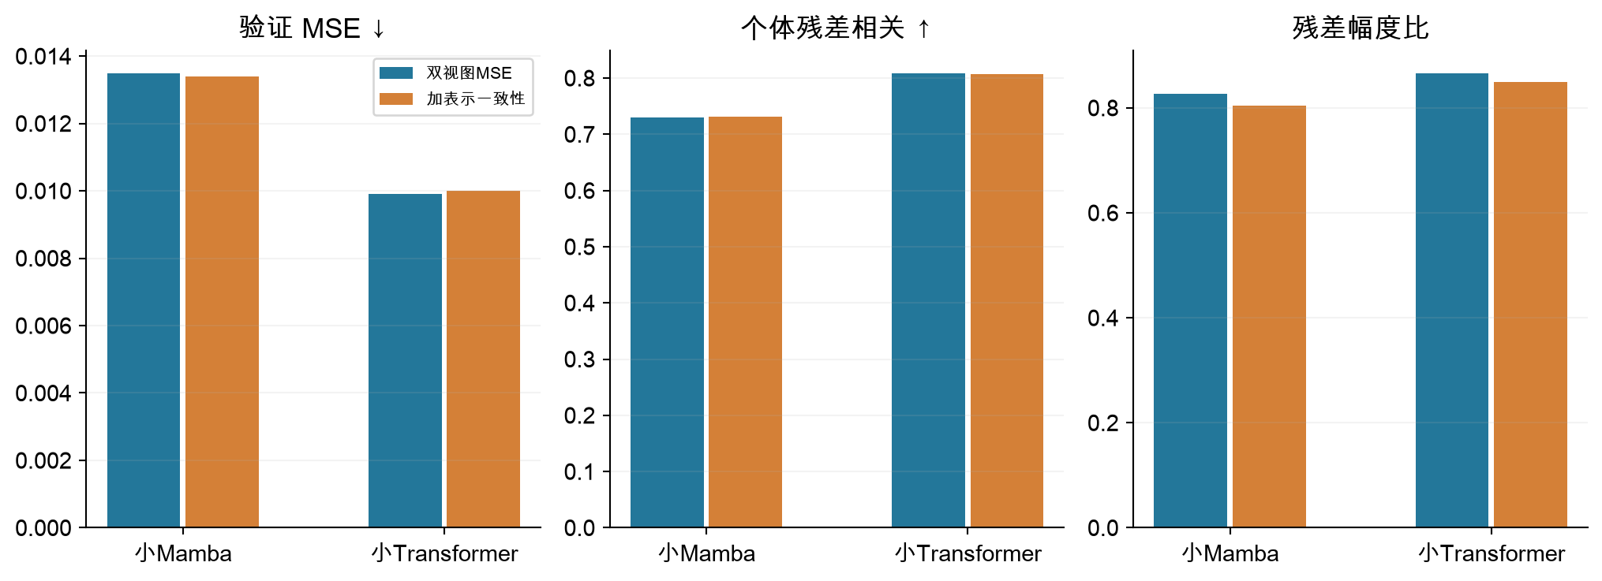
为什么做 希望同一个人在两种遮挡输入下仍形成较稳定的脑区表征，同时避免只依靠固定ROI身份或所有人输出相同特征满足目标。这里只检验遮挡稳定性，不是跨扫描可靠性。
怎么做与参数 对照与实验都用两种独立对称方块遮挡，平均两视图MSE。新增项在每个ROI、每个通道沿受试者批次轴中心化，包含一致性、标准差下限0.1与0.04倍协方差约束；无投影头、不先平均ROI。lambda按训练内梯度比例固定，折内约0.0543～0.0606，全610为0.06122。属于VICReg启发的适配，不是原方法复现。
上游结果 Mamba验证MSE 0.013495→0.013395，相关0.7300→0.7308，幅度比0.8268→0.8048；Transformer MSE 0.009912→0.010003，相关0.8088→0.8070，幅度比0.8662→0.8486。Mamba误差略降，但幅度收缩更强；不能把这几个指标混成一个“更好”。
汇报时怎么说 这一轮把约束放到编码器本身，而且对照也使用同样两次前向，匹配计算预算。Mamba重建误差有小幅改善，但个体变化幅度更小，所以我们必须继续看分类，不能在上游就宣布方法有效。

最新分类结果没有出现一致收益
40上游 8重拟合 8组特征 8项分类 80外层折核验通过
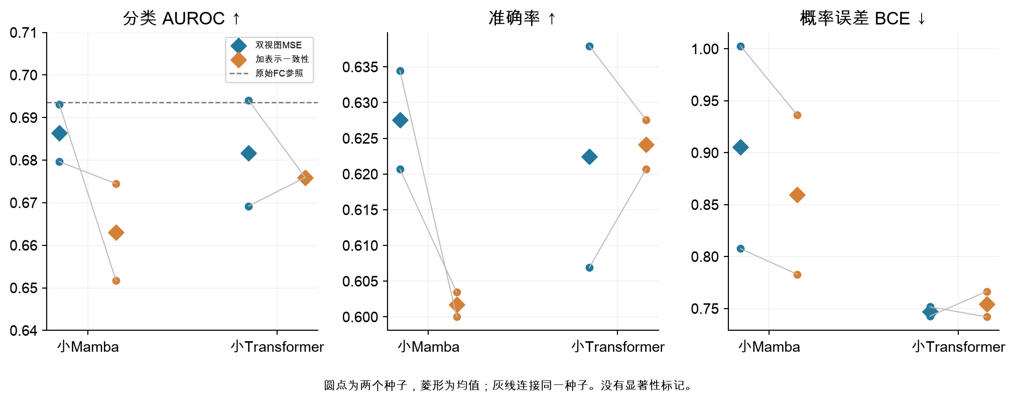
比较口径 仍为冻结骨干、展开33408维、原290人10×3分类和同一逻辑回归实现。新双视图参照与新增约束配对比较，不能把上一批单视图参照当成本批严格对照。
实际结果 小Mamba平均AUROC 0.6864→0.6631，两个种子都下降；准确率62.76%→60.17%，BCE 0.9052→0.8596。小Transformer AUROC 0.6816→0.6759，一个种子上升、一个下降；准确率62.24%→62.41%，BCE 0.7471→0.7542。原始FC参照AUROC为0.6936。
结论与限制 当前固定配方没有稳定改善分类。Mamba的MSE略降而AUROC下降，再次说明重建误差不能替代疾病分类评价；BCE改善也不等于排序能力改善。只有两个种子，小批次方差与协方差估计有噪声，不能将小差异直接称为显著，也不能宣布所有一致性方法失败。
汇报时怎么说 这轮结果出来后，我们暂时不把新目标作为更优方案。更明确的是评价目标不一致：重建、排序和概率质量可能向不同方向变化。下一步需要先审查哪些个体变化被保留、哪些是站点或噪声，再决定是否继续修改目标。

